Gestión de asociados

Pantalla principal

Se accede a la pantalla principal de la gestión de asociados, haciendo clic en la opción “Asociados” en el menú principal.

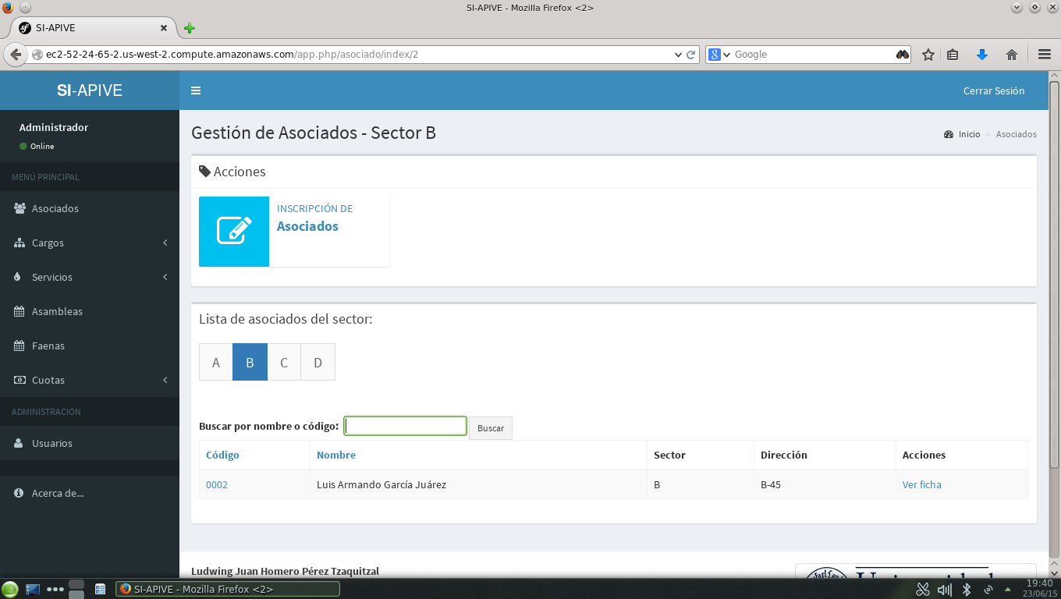

**Figura 12:** Botón de asociados en el menú principal.

Luego de hacer clic en dicho botón, se mostrará la pantalla principal de la gestión de usuarios. En ella aparece una lista de los asociados registrados en el sistema, cualquiera que sea su estado actual (inscrito, aprobado, suspendido o inactivo).



**Figura 13:** Vista de la pantalla principal.

Cuando existan más de 10 registros por mostrar, éstos se organizarán en grupos de 10; estos grupos se les llamará **páginas**. La herramienta de paginación muestra un botón por cada grupo de 10 registros o menos que puede visualizarse. Para desplazarse entre dichas páginas puede utilizar el botón “**Previous/Anterior**” para ir hacia páginas anteriores o “**Next/Siguiente**” para ver páginas posteriores. De igual manera se mostrarán botones con el número de página correspondiente. Si desea ver el contenido de una página específica puede hacer clic sobre el botón con el número que usted desee ver y se mostrarán los registros de dicho grupo.

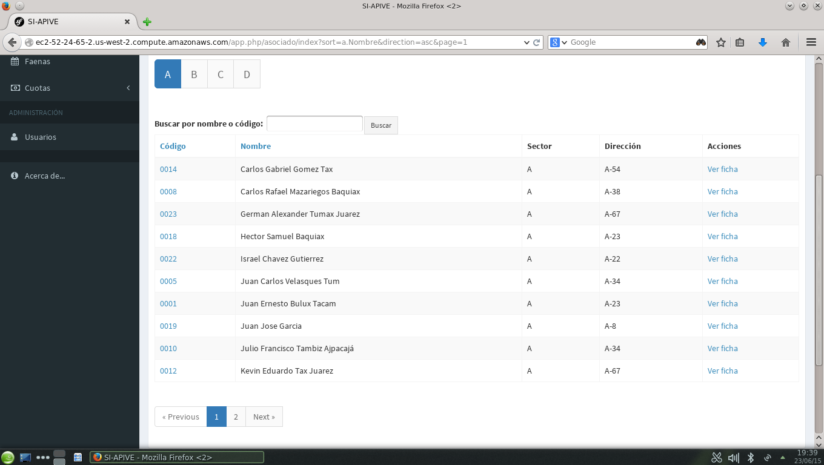

**Figura 14:** Imagen de la herramienta de paginación.

Dentro de la pantalla principal de asociados también puede filtrar los nombres de las personas por el sector donde habitan, haciendo clic sobre el botón correspondiente al sector que se desee utilizar.

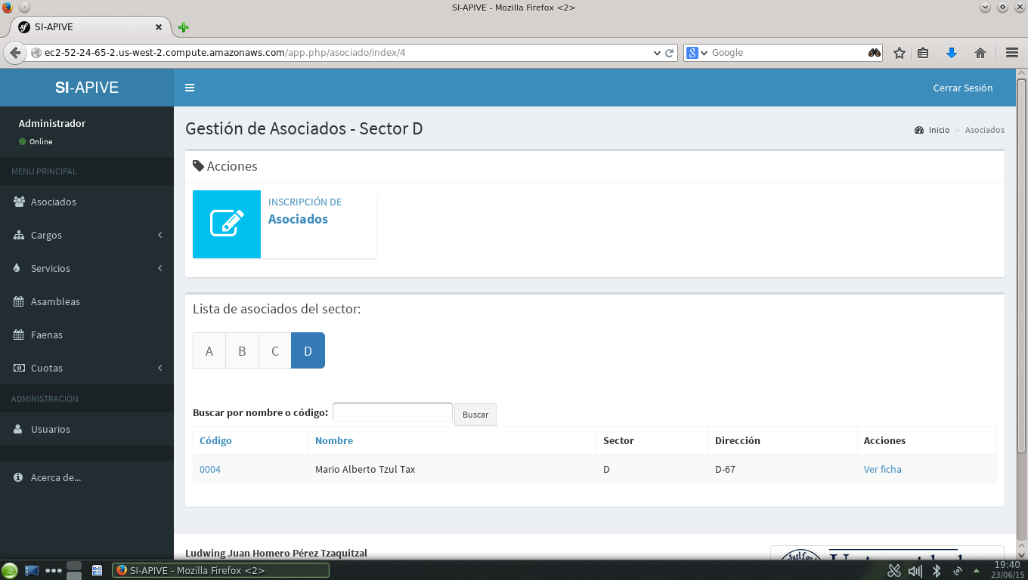

**Figura 15:** Botones de filtrado por sector.

También es posible buscar asociados por nombre o código, utilizando la caja de texto ubicada sobre la tabla principal. Para hacer una búsqueda solamente escriba el nombre o código del asociado que desee encontrar y luego haga clic en el botón “**Buscar**”, luego de esto aparecerán en la tabla, los resultados que coincidieron con el criterio de búsqueda. Si ninguno de los asociados escritos tiene el nombre o código buscado, no se mostrará ningún registro en la tabla.



**Figura 16:** Caja de texto para búsquedas.

Para volver a ver todos los nombres, borre lo que esté escrito en la caja de texto de búsqueda y haga clic en “**Buscar**”.

Para ordenar los resultados que se muestran en la tabla por código o nombre, ya sea de forma ascendente o descendente, en la parte superior de la tabla, haga clic sobre el botón correspondiente al campo por el que desee ordenar los resultados (dicho botón se encuentra marcado en azul; los títulos en negro no permiten ordenar los resultados). El primer clic es para ordenar de forma ascendente y el segundo clic es para ordenar de forma descendente. Se pueden ordenar los resultados tantas veces como usted desee.

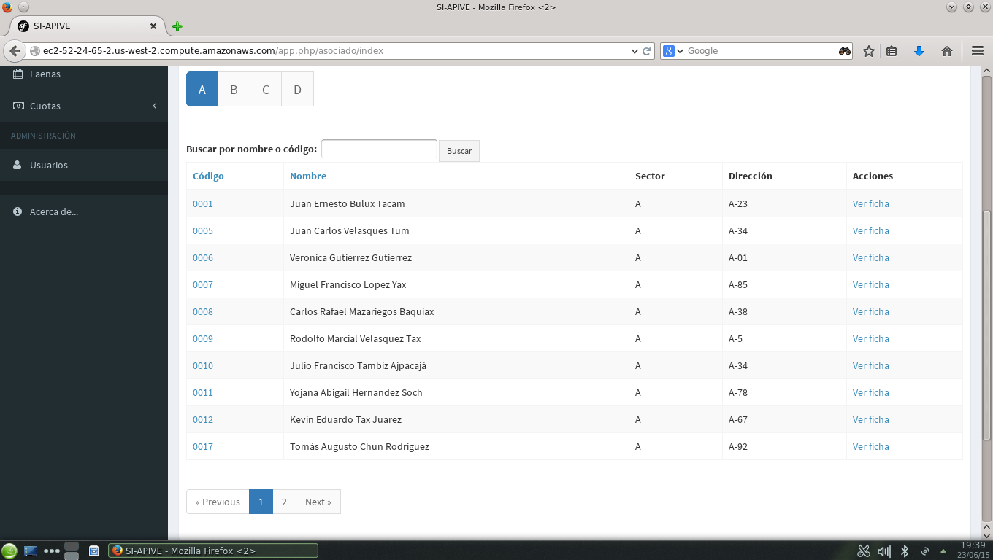

**Figura 17**: Para la tabla de asociados se puede asignar un orden alfabético ascendente o descendente por nombre; y en el caso del código, el orden a aplicar es alfanumérico.

Inscripción de asociados

Para ingresar los datos de un nuevo asociado, haga clic sobre el botón “**Inscripción de asociados**” en la barra de acciones, en la pantalla principal de asociados.



Figura 18: Botón de inscripción de nuevos asociados.

A continuación se mostrará la pantalla de ingreso de datos del asociado. Para realizar dicha operación ingrese la información solicitada en cada campo del formulario.

Tome en cuenta que todos los campos son obligatorios, excepto “Observaciones” (el cual puede utilizarse si desea realizar alguna observación sobre el asociado o sobre su proceso de inscripción). Es decir que si no rellena correctamente los datos, los mismos no serán guardados.

El campo “Radicado” se utiliza para indicar si la persona ha nacido en la comunidad o en otro lugar. Si en esta parte se selecciona “**Sí**” al guardar los datos, el asociado quedará en estado “**Aprobado**”, mientras que si selecciona “**No**”, el estado permanecerá en estado “**Inscrito**”. Como lo dicen los estatutos de la comunidad, un asociado radicado deberá pasar por un periodo de prueba de un año para ser aprobada su inscripción, por lo tanto deberá hacer este cambio manualmente (Véase “**Cambio de estado de asociado**” en ésta mismo manual).

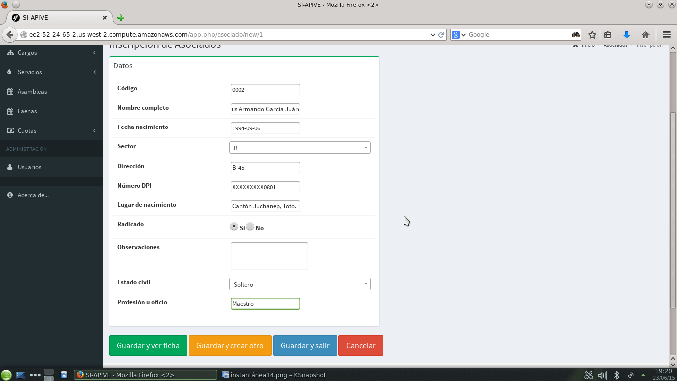

Figura 19: Formulario de inscripción de asociados.

En la parte final del formulario aparecen cuatro botones. Su uso se explica a continuación:

**Guardar y ver ficha:** Guarda los datos del asociado y automáticamente se visualiza su ficha (información y barra de acciones). Utilice este botón cuando desee inscribir a un asociado e inmediatamente cambiar su estado o realizar reportes.

**Guardar y crear otro:** Guarda los datos del asociado y automáticamente se muestra un nuevo formulario para realizar otra inscripción. Utilice este botón para hacer un proceso de inscripción de varios asociados.

**Guardar y salir:** Guarda los datos del asociado y luego se visualiza la pantalla principal de del módulo. Utilice este botón para hacer una inscripción y luego realizar una búsqueda o para ver la ficha de otro asociado.

**Cancelar:** No guarda ningún dato y despliega la pantalla principal de asociados.

El programa le notificará que los cambios se han guardado de forma correcta un mensaje que puede ser similar o idéntico al mostrado en la figura 20. El mismo aparecerá en la parte superior de la pantalla. Cualquier error será notificado mostrando un texto aclarativo sobre el mismo y posibles instrucciones para solucionarlo.

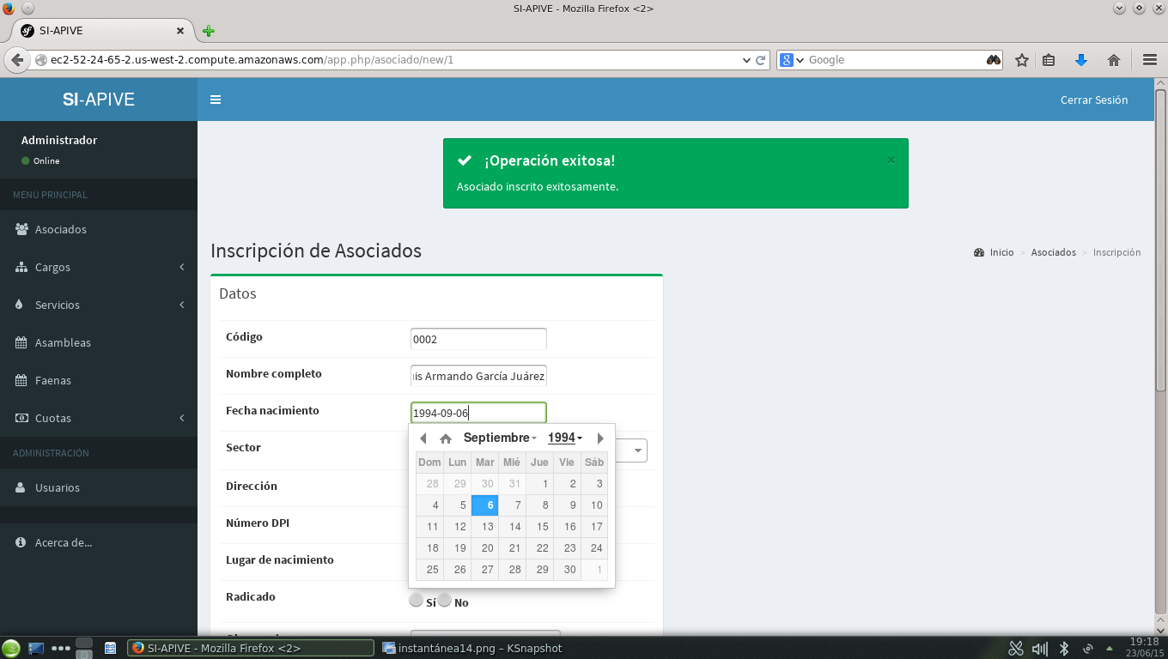

**Figura 20:** Mensaje de confirmación de inscripción exitosa.

Ficha del asociado

La ficha es la parte del programa donde se muestran los datos generales del asociado. Desde esta parte se localizan los botones de acción sobre los datos del asociado: Edición de datos, cambio de estado o realización de reportes.

Cuando se guarden los datos de un asociado con el botón “**Guardar y ver ficha**”, se mostrará la ficha del asociado.

Se puede acceder a la ficha de un asociado desde la pantalla principal de asociados haciendo clic sobre el botón marcado en azul en el código del asociado o en la parte derecha de la tabla, sobre la acción “**Ver ficha**”, ambos en la fila correspondiente al registro del asociado.



Figura 21: Ejemplo de fila de asociados con los botones de ingreso a la ficha.

La ficha de un asociado se muestra en la **Figura 22**. En la barra de acciones aparecen tres botones:

Editar datos de asociado: Se utiliza para ingresar al formulario donde se pueden cambiar los datos principales del asociado.

Cambiar estado: Se utiliza para cambiar el estado actual del asociado.

Reportes: Es la parte donde se generan archivos relacionados con las actividades del asociado, registradas dentro de la base de datos del programa.

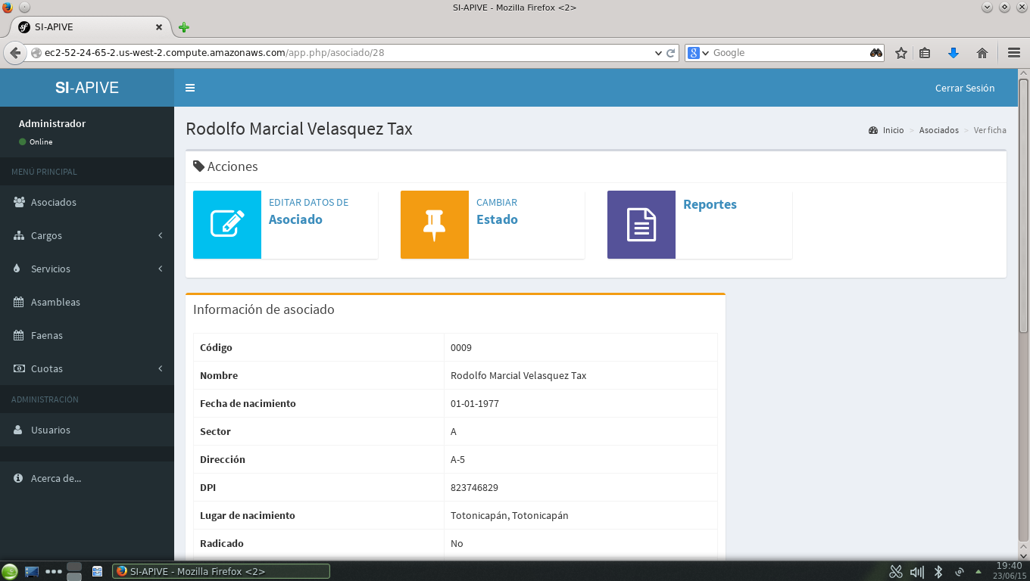

Figura 22: Ficha de asociado.

Existe un apartado titulado “Información de asociado”, en el cual se muestra la información general del asociado, incluyendo su el estado actual. Haciendo clic en el botón “**Ir a lista principal**” se puede regresar a la pantalla principal del módulo.

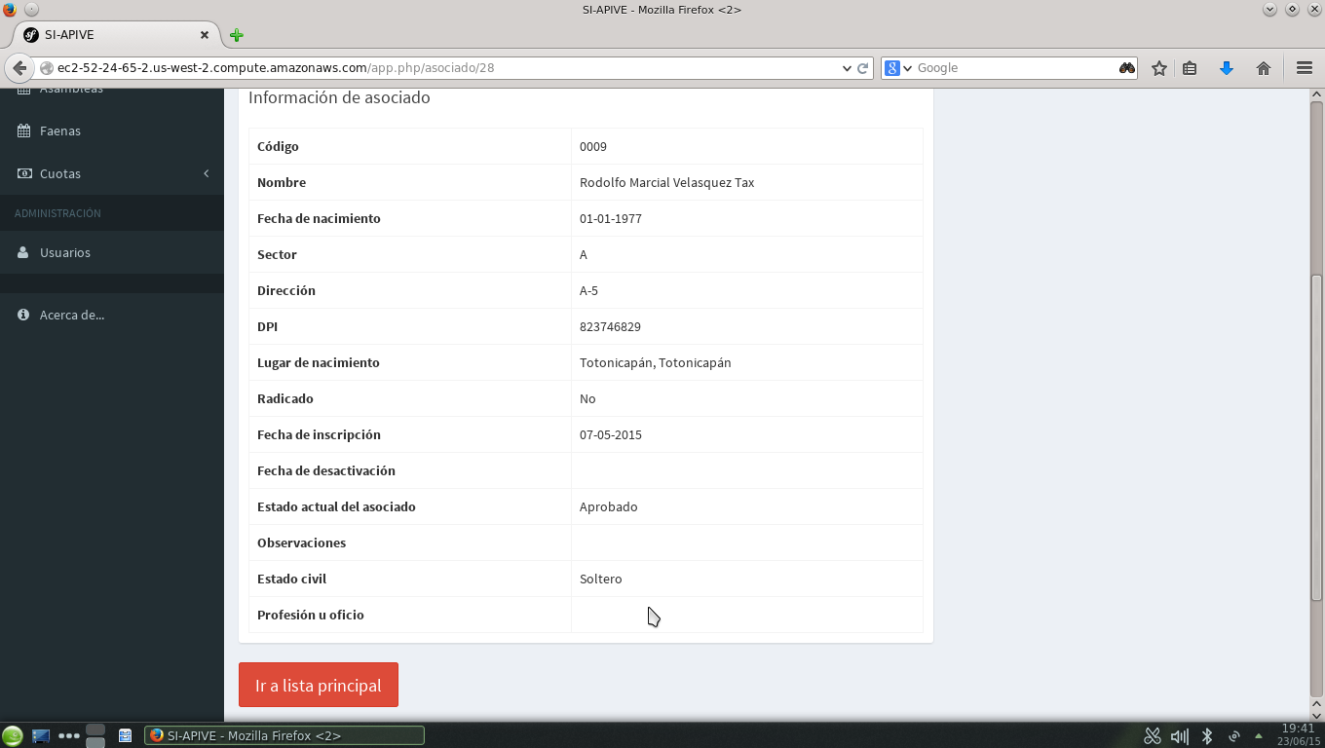

Figura 23: Vista de los datos del asociado.

Editar datos del asociado

Para cambiar algún dato general del asociado, haga clic en el botón “Editar datos de asociado” en la ficha.



Figura 24: Botón de edición de asociados.

Posterior a esto, se visualizará un formulario similar al formulario de inscripción, pero en él aparecerán los datos actuales del asociado.

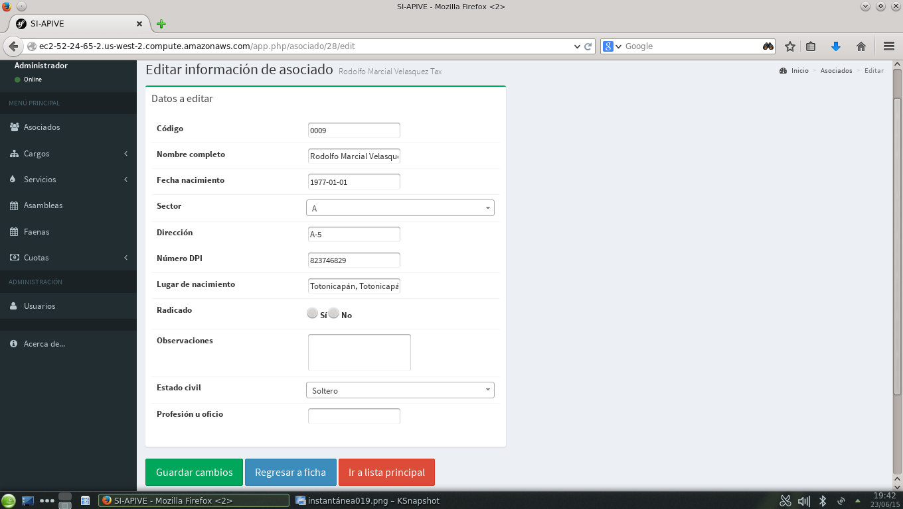

Figura 25: Formulario de edición de datos de asociado.

En dicho formulario se muestran tres botones:

Guardar cambios: Guarda cualquier cambio realizado a los datos y posteriormente muestra la ficha del asociado con los nuevos datos.

Regresar a ficha: Cancela la edición de los datos y muestra la ficha del asociado.

Ir a la lista principal: Cancela la edición de los datos y muestra la pantalla principal de asociados (la tabla de asociados).

Cambio de estado de asociado

Para cambiar el estado actual del asociado (en caso de aprobación de inscripción, desactivación o reactivación) haga clic en el botón cambiar estado, dentro de la ficha del asociado.



Figura 26: Botón de cambio de estado, dentro de la barra de acciones, en la ficha de asociado.

Se mostrará un formulario en el cual se podrá seleccionar el nuevo estado del asociado. Es obligatorio seleccionar un estado y agregar una descripción u observaciones sobre el cambio de estado.

Los botones de este formulario son:

Guardar cambios: Guarda el nuevo estado para el asociado y muestra la ficha del mismo.

Cancelar: No guarda ningún cambio y muestra la ficha del asociado.

Los posibles estados para un asociado son:

Aprobado: Asociado radicado con inscripción pendiente de ser confirmada.

Inscrito: Asociado radicado con inscripción confirmada o una persona nacida dentro de la comunidad.

Activo: Idéntico al estado “**inscrito**”. Puede utilizarse para reactivar a un asociado.

Suspendido: El asociado ha sido sancionado. Este estado es solo para fines de referencia. No afecta en ningún momento el comportamiento del programa, como lo hacen los demás estados.

Desactivado: El asociado abandonó la comunidad, falleció o por alguna razón especial se ha desactivado.

**Nota importante**: Los asociados desactivados no aparecen en las listas de asistencias y tampoco aparecerán al momento de hacer una asignación de servicios o cargos.

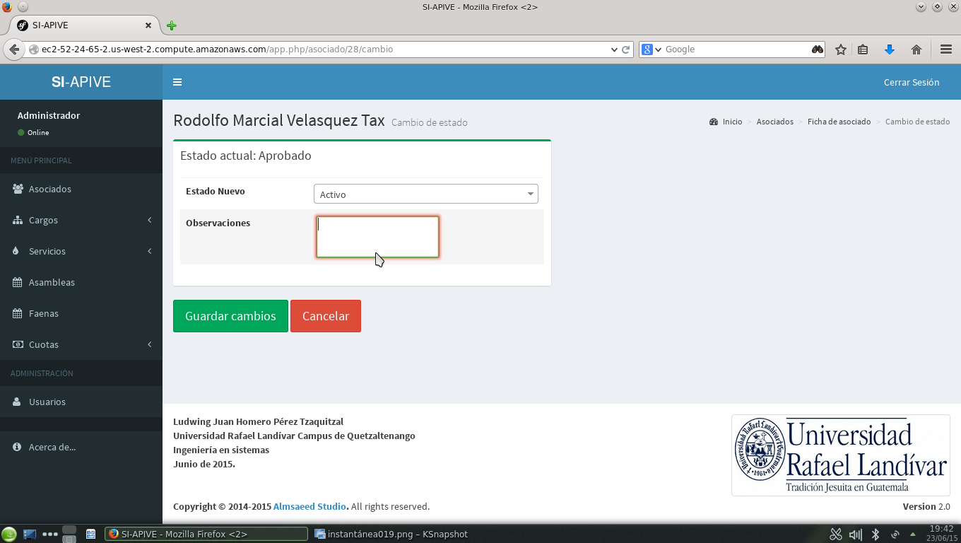

Figura 27: Formulario de cambio de estado.

Reportes

Los reportes son resúmenes de información sobre las actividades del asociado. En ellos se detallan los siguientes puntos:

Cambios de estado

Pagos realizados y pendientes.

Asistencias e inasistencias a faenas

Asistencias e inasistencias a asambleas

Estado de cuenta o saldo adeudado.

Solicitudes de servicios.

Cargos ejercidos.

Los reportes generados son archivos en formato PDF, los cuales pueden guardarse, imprimirse o trasladarse en una memoria o disco duro externo.

Para generar cualquier reporte, se debe ingresar a la pantalla correspondiente, haciendo clic en el botón “**Reportes**” en la ficha del asociado.



Figura 28: Botón de acceso a la sección de reportes, en la barra de acciones de la ficha de asociado.

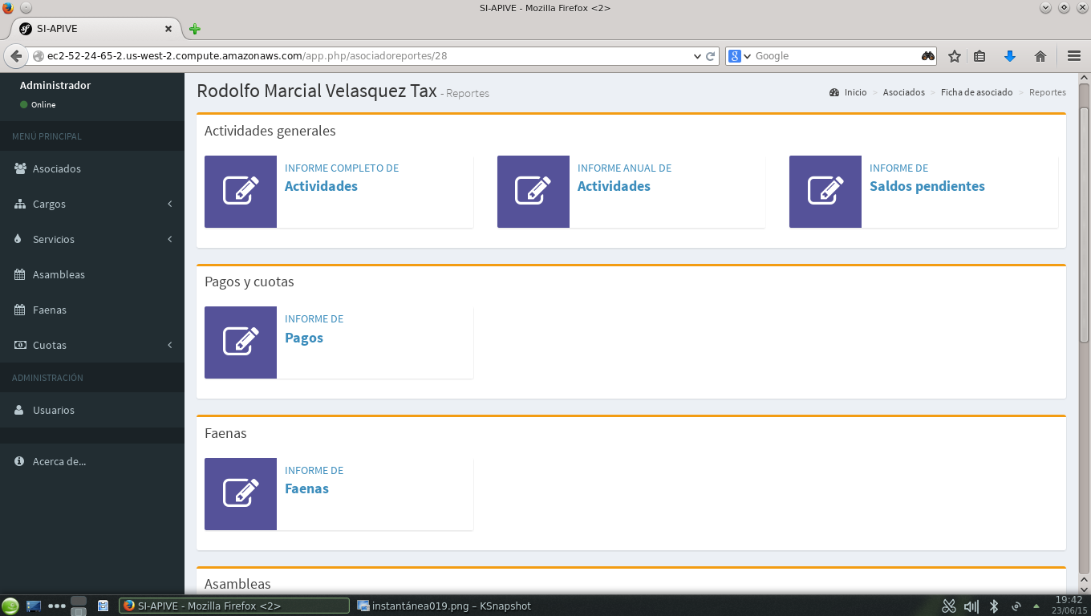

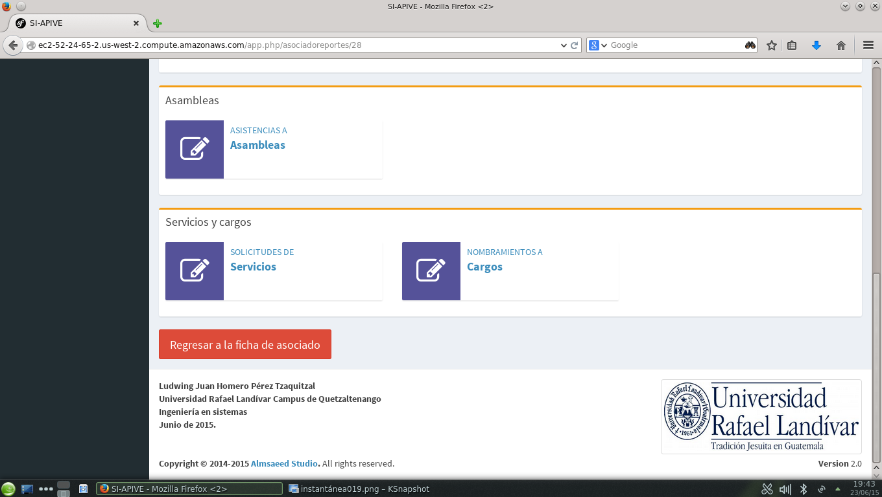

Figura 29: Vista general de reportes.

Para todos los reportes presentados en esta sección se muestra uno o varios calendarios donde usted deberá seleccionar una fecha. Para hacerlo deberá hacer clic en la fecha que desee utilizar. Si desea buscar en meses posteriores o anteriores al mes actual, haga clic en las flechas ubicadas en la parte superior izquierda (para meses anteriores) o derecha (para meses posteriores) en los calendarios; para seleccionar un año diferente al actual, haga clic sobre el año y busque el año deseado (ver **figura 29.a**).

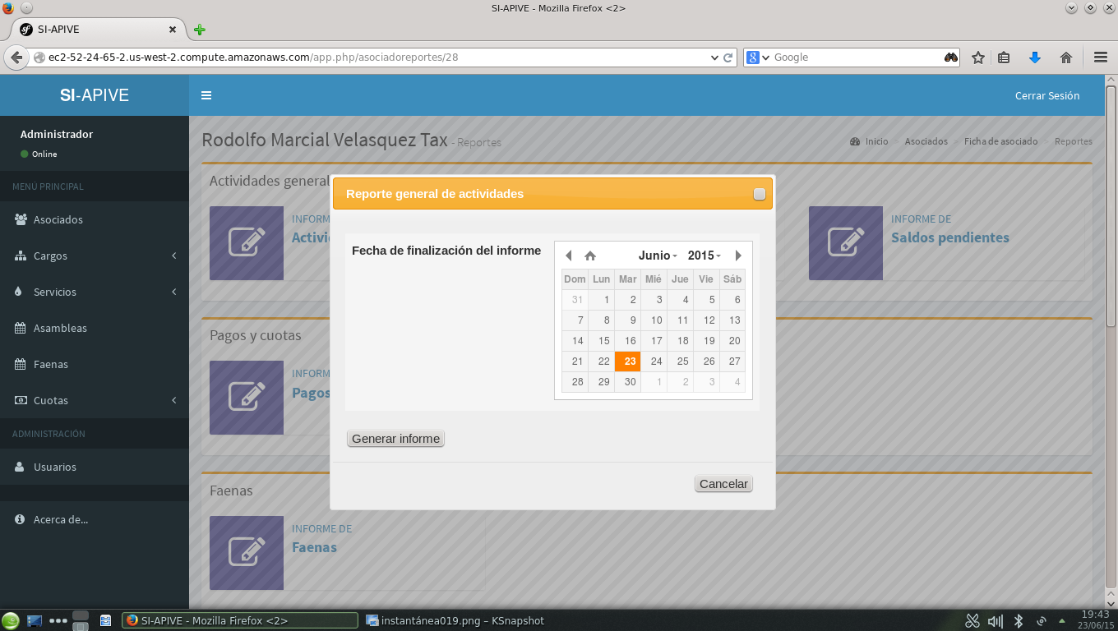

Figura 29.a Calendario de selección de fechas.

**Nota importante**: Solamente en los reportes de los asociados puede omitir seleccionar una fecha inicial y final (evitando dar clic sobre alguna fecha), ya que si no se realiza esta selección, la fecha del cumpleaños 18 del asociado se tomará como fecha inicial y la fecha actual se tomará como fecha final del informe.

Informe completo de actividades

Lista toda la información sobre el asociado:

Cambios de estado

Pagos realizados y pendientes

Asistencia, inasistencia y monto adeudado por inasistencia a asambleas

Asistencia, inasistencia y monto adeudado por inasistencia a faenas

Solicitudes de servicios hechas por el asociado

Cargos ejercidos por el asociado.

Monto total adeudado.

Para generar este reporte, haga clic en el botón “**Informe completo de actividades**” (Ver **Figura 30**). Se mostrará un formulario donde deberá seleccionar una fecha de finalización del reporte (Ver **figura 31**) y posteriormente hacer clic en el botón “**Generar informe**”. Se listarán todas las actividades del asociado desde que cumplió 18 años hasta la fecha seleccionada.



Figura 30: Botón para generar el reporte de actividades del asociado.



Figura 31: Formulario de generación del reporte general de actividades.

Informe anual de actividades

Es similar al reporte general de actividades, a diferencia que en este reporte solo se listan las actividades de un año específico.

Para generar este reporte, haga clic en el botón “**Informe anual de Actividades**” (ver **figura 32**). Una vez hecho esto, aparecerá el formulario de generación del reporte anual, en el cual deberá ingresar el año para el cual se está realizando el reporte. Luego haga clic en el botón “**Generar reporte**”.



Figura 32: Botón para generar reporte anual de actividades.

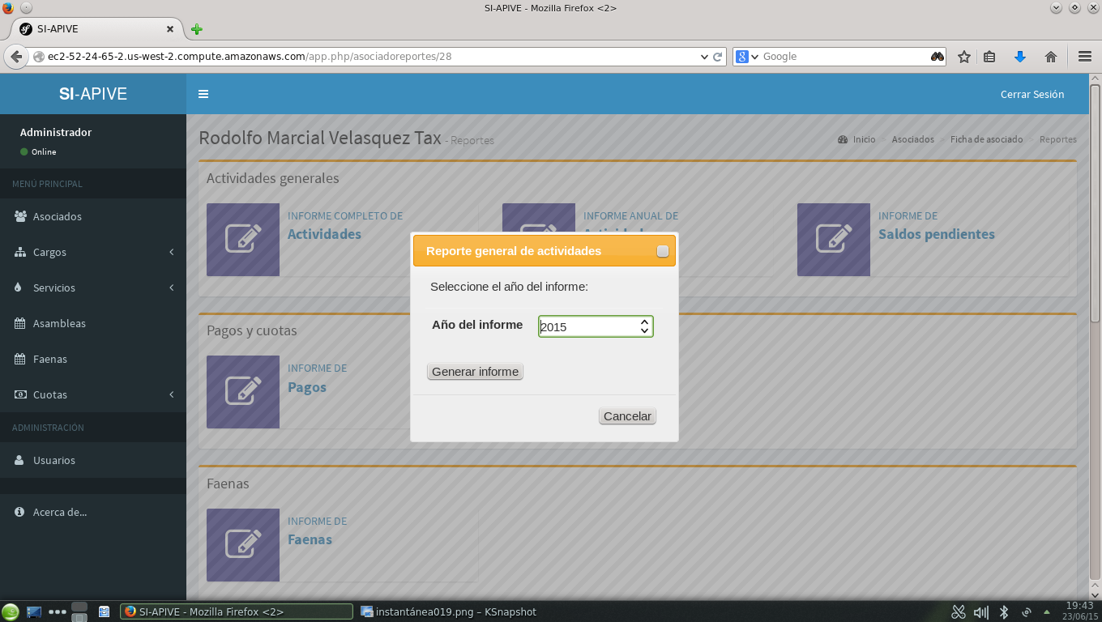

Figura 33: Formulario de generación de informe general anual.

Informe de saldos pendientes

Este informe presenta un resumen del monto adeudado por el asociado dentro de un rango de fechas. Para generara este informe, haga clic en el botón “**Informe de saldos pendientes**”, en la pantalla principal de reportes (ver figura 34). A continuación se mostrará un formulario donde podrá seleccionar las fechas dentro de las cuales desea obtener el total adeudado, luego haga clic en el botón “**Generar Informe**”.



Figura 34: Botón de generación del informe de saldos pendientes del asociado.

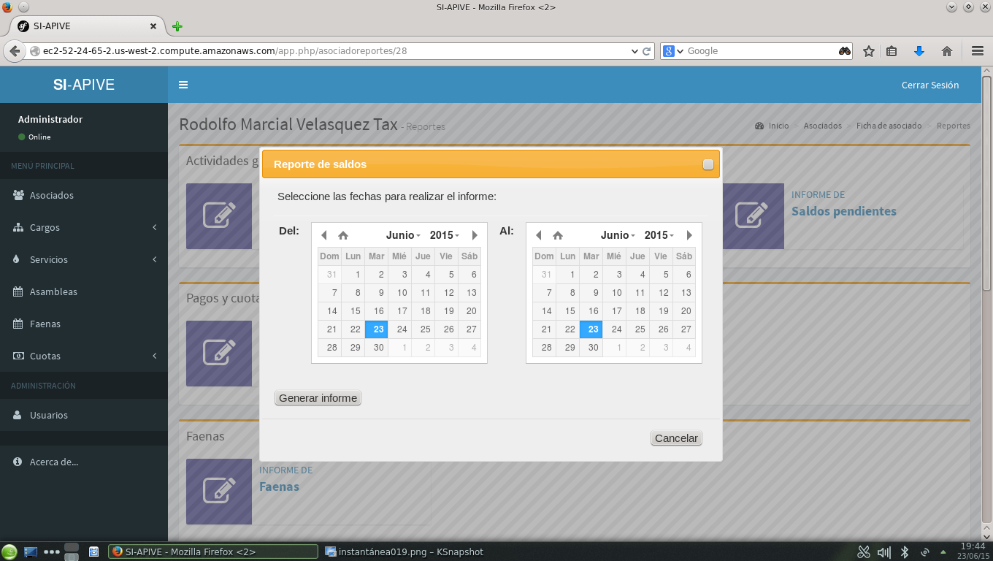

Figura 35: Formulario de generación de informe de saldos pendientes del asociado.

Informe de pagos

Este reporte puede presentar información sobre cuotas pagadas y/o no pagadas ya sea de cuotas ordinarias, de cuotas extraordinarias o ambas.

Para generarlo debe hacer clic en el botón “**Informe de pagos**” en la vista principal de reportes del asociado (ver **figura 36**).



Figura 36: Botón de generación de informe de pagos.

Posterior a esto se mostrará el formulario de configuración del reporte, en el cual deberá ingresar una fecha de inicio y una de finalización para listar los pagos y cuotas que se encuentren dentro de esas fechas. También deberá seleccionar: el tipo de cuota a listar: Extraordinarias, ordinarias o ambas; el estado de las cuotas: pagadas, no pagadas o todas.

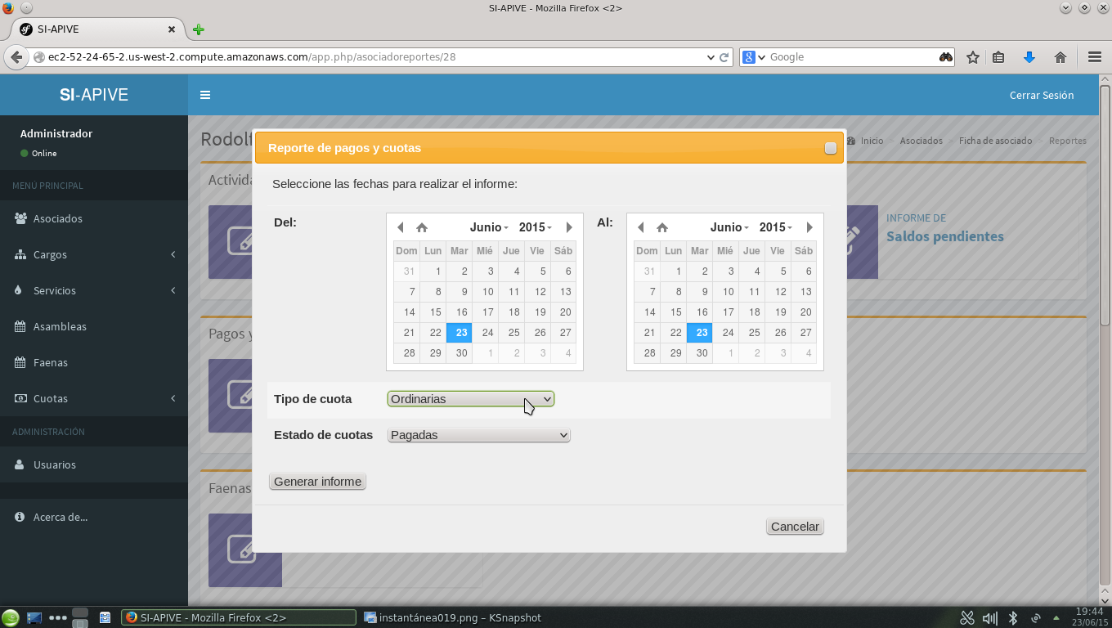

Figura 37: Formulario de generación de reporte de pagos y cuotas.

Informe de faenas

En este informe es posible listar las faenas a las que asistió, no asistió y/o las inasistencias solventadas mediante el pago de una multa previamente establecida.

Para generar dicho informe deberá hacer clic en el botón “**Informe de faenas**”, en la vista principal de reportes del asociado.



Figura 38: Botón de generación de informe de faenas.

Posteriormente se mostrará el formulario de configuración del reporte. Deberá seleccionar el rango de fechas entre las cuales se listarán las faenas, el tipo de faena: general, especial o todas y el tipo de informe: asistencias, inasistencias, multas pagadas por inasistencias o todas. Luego haga clic en el botón “**Generar Informe**”.

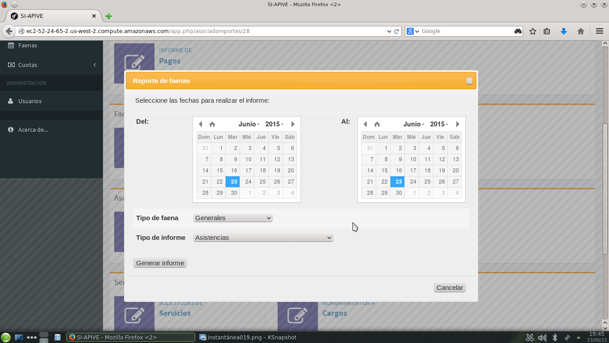

Figura 39: Formulario de configuración de informe de faenas.

Informe de asambleas

Este reporte permite listar las asistencias, inasistencias y pagos de multas por inasistencias a asambleas, tanto ordinarias como extraordinarias.

Para generar el informe, haga clic en el botón “**Asistencia a Asambleas**”.



Figura 40: Botón de generación de informe de asambleas.

Se mostrará el formulario de configuración de reportes. En dicho formulario deberá seleccionar el rango de fechas dentro del cual se listarán las asistencias, inasistencias y pagos de multas. Luego seleccione el tipo de asamblea: Ordinarias, extraordinarias o todas. Por ultimo seleccione el tipo de informe: De asistencias, inasistencias, multas pagadas por inasistencias o todas. Luego haga clic en el botón “Generar Informe”.

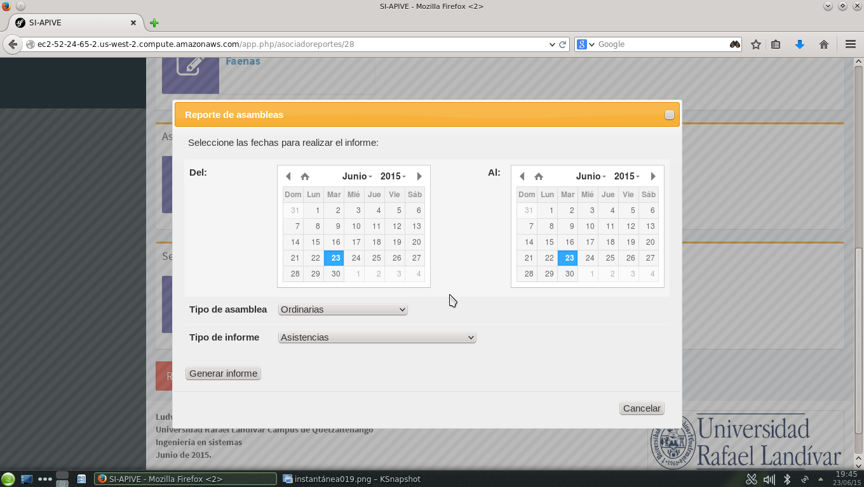

Figura 41: Formulario de generación de Reportes de asambleas.

Solicitudes de servicios

En este reporte se listan las solicitudes de servicio hechas por el asociado a la junta directiva de A.P.I.V.E.

Para generar este informe, haga clic en el botón “**Solicitudes de servicios**”.



Figura 42: Botón de generación de reporte de solicitudes de servicios.

Se mostrará el formulario de configuración del reporte, en el cual deberá seleccionar un rango de fechas entre las cuales se listarán las solicitudes. Posteriormente haga clic en el botón “**Generar Informe**”.

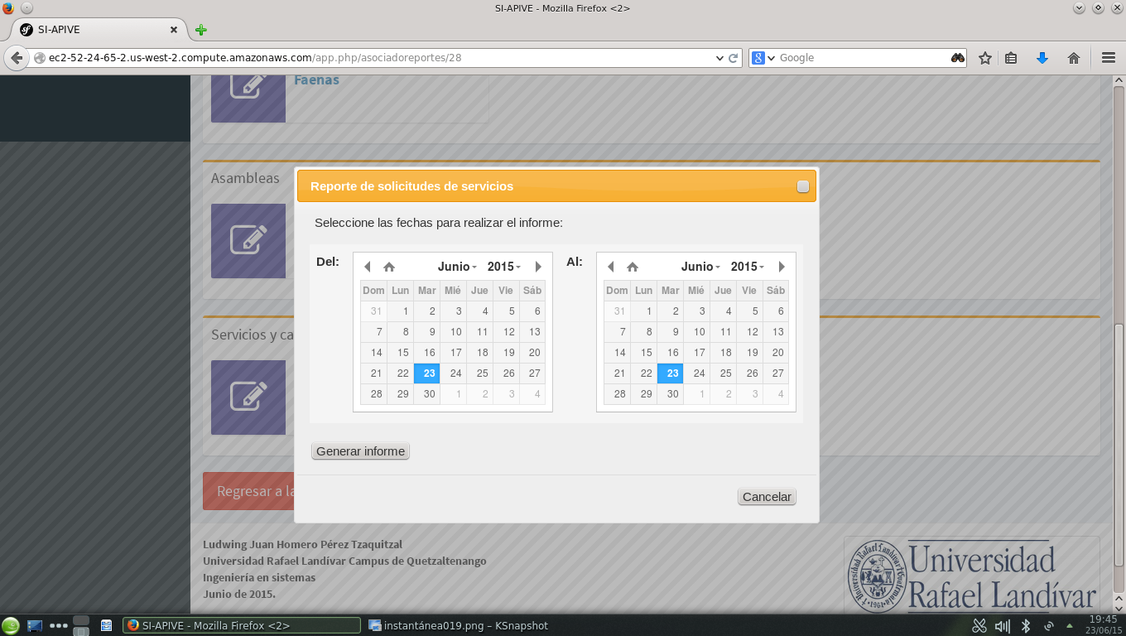

Figura 43: Formulario de generación de reporte de solicitudes de servicios.

Informe de nombramientos a cargos

En este informe se listan los cargos para los cuales se ha nombrado al asociado.

Para generar este informe, haga clic en el botón “**Nombramientos a cargos**”.



Figura 44: Botón de generación de reporte de nombramientos a cargos.

Se mostrará el formulario de configuración del reporte. Deberá seleccionar un rango de fechas entre las cuales se listarán los cargos asignados. Posteriormente haga clic en el botón “Generar Informe”.

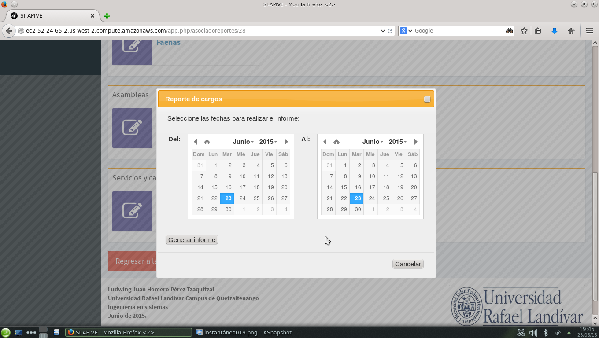

Figura 43: Formulario de reporte de cargos.